SMMARLVSBING
ÄT EN GLASS | SKJUT  20 SKOTT MED VÄNSTER FOT | LÄS 10 MINUTER  I EN BOK | BADA I EN SJÖ | KASTA EN BOLL MELLAN VARANDRA 30 GÅNGER
SKJUT  100 SKOTT  UNDER EN DAG | CYKLA  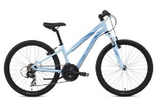 | SPELA EN FOTBOLLSMATCH (MOT/MED VEM DU VILL) | DRICK ETT GLAS SAFT UTE NÄR SOLEN SKINER | TRÄNA PÅ ATT SIMMA
GÖR EN KULLERBYTTA PÅ EN GRÄSMATTA | DRIV BOLLEN RUNT ETT HUS | ÄT SMULTRON  (ELLER ANNAT BÄR OM DU ÄR ALLERGISK) | PASSA BOLLEN MED NÅGON ANNAN I 5 MINUTER | ANORDNA EN LOPPIS ELLER ETT  SAFTSTÅND
BADA I EN POOL | SKJUT  50 SKOTT | ÄT EN MJUKGLASS | LÄS/LYSSNA PÅ LASSE-MAJA FOTBOLLSMYSTERIET | STÅ I MÅL OCH GÖR 10 RÄDDNINGAR
SKJUT  20 SKOTT  MED HÖGER FOT | BYGG EN KOJA | SPELA FOTBOLL  I ETT SOMMARRREGN | SPRING ETT VARV RUNT EN FOTBOLLSPLAN | LÄS EN BOK SOM DU LÅNAT PÅ BIBLIOTEKET

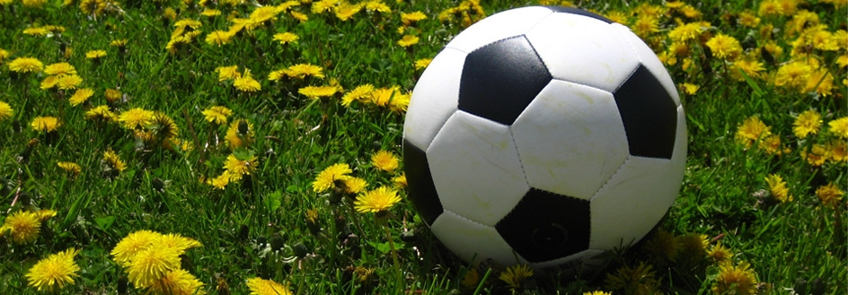
Trevlig fotbollssommar önskar tränarna i SBIF F-10

